第1课 发达的古代农业
整体设计
本课概述
古代农业孕育了我国古代文明，它的艰难成长历程，记载了我国古代劳动人民同大自然作斗争的艰辛和智慧。精耕细作和自给自足，是我国古代农业的基本特征。本课内容分三目，对我国古代农业的成长历程和基本特征进行了充分的诠释。第一目“早期农业生产的出现”，介绍了我国古代农业主要生产工具不断改进的过程，反映了我国古代农业生产水平在不断提高。第二目“精耕细作的传统农业”，则从耕作方法、耕作制度等方面，详细地阐述了我国古代农业的辉煌成就，充分地反映了我国古代劳动人民的聪明与智慧。第三目“男耕女织的小农经济”，则重点描述我国封建社会小农经济的产生和基本特征。除此之外，本课还配有大量的插图和辅导资料，对以上三目内容进行了补充和解释，它有助于学生对农业知识的了解和掌握。在教学时，要利用这些图片和资料，向学生解释一些农业生产现象，阐释一些农业生产名词，剖析一些农业生产问题。
思路设计
●教学重点
精耕细作的传统农业、男耕女织的小农经济。
●教学难点
小农经济的艰难成长。
●教学方法
充分发挥学生的主体作用，以“启发—发现”式教学法为主，通过谈话式教学法与小组合作相结合的办法，让学生结合教师提供的材料和表格进行归纳总结。为使教学过程更有形象性，避免枯燥，通过制作多媒体课件，演示经济发展的过程，以图示法演示相关图片。有条件时，可布置学生通过各种途径预先查找能说明中国农业发展的生产工具，并了解其用途。
三维目标
知识与能力
（1）掌握我国古代农业的主要生产工具和生产技术，理解生产力水平的提高是我国古代农业发展的前提，探讨它与我国古代农业精耕细作之间的关系。
（2）理解小农经济的基本特征，从小农经济成长的历程中，认识到封建政权对小农经济的双重作用与影响。
过程与方法
（1）通过历史图片和历史资料提出问题、设置悬念，巧妙地引导学生主动认识历史和探究历史。深入浅出，循循诱导，层层剖析。
（2）鼓励学生大胆地回答问题，提示学生用一定的方法分析问题和解决问题，为学生展示自我提供机会和平台。
情感态度与价值观
通过本节课教学让学生认识到：农业是古代最重要的生产部门，古代中国发达的农业，不仅为手工业和商业的发展提供了必要的条件，同时也为中华文明的萌生和发展奠定了最坚实的基石，中国五千年文明的辉煌成就是和农业的发展分不开的。
教学设计
导入设计
图片导入
课件展示十二生肖图片
提问：同学们，大家都知道十二生肖，那么你们知道十二生肖中哪些动物与农业有关吗？
回答：牛、马、羊、鸡、狗、猪。
过渡：由此可见，十二生肖的产生与中国古代农业文明有着一定的联系。那么，中国古代农业经历了怎样的发展阶段？中国古代历史中人口数量不断增加，尤其是在清代，人口数量激增，其中中国古代农业又起着什么作用？此外，我们在历史必修1第一单元中已经学习了中国古代封建专制主义中央集权制度，这一制度又是建立在哪一经济基础之上的？这些问题都将通过本节课的学习来一一解决。
情境导入
播放黄梅戏《天仙配》中“夫妻双双把家还”的片断（音乐、视频均可）
提问：同学们，你们喜欢听黄梅戏《天仙配》中“夫妻双双把家还”的这段戏曲吗？
回答：（齐声）喜欢。
过渡：在听歌时，我留意到其中一句歌词“你耕田来我织布”，这是对我国古代男耕女织的田园生活的真实写照。从这句歌词中，我们可以形象地感受到我国古代自给自足小农经济的生产形态。当然，一句歌词不能概括我国古代农业生产的全貌。要想仔细了解我国古代男耕女织的农业生产的详情，还需要我们大家一起来学习《发达的古代农业》这节课。
多媒体课件打出课题：
第1课 发达的古代农业
推进新课
合作学习
指导学生阅读教材P4本课的导言及历史纵横
问题情境1：请说出与中国古代农业有关的神话传说。
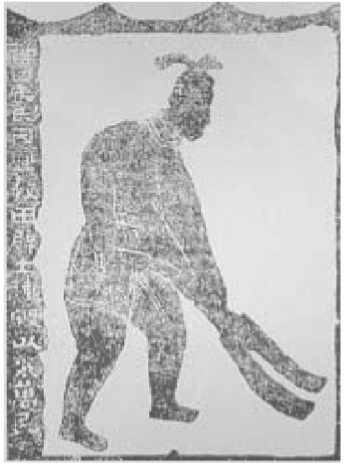
师生互动：神农氏的传说等（学生充分发挥）
多媒体展示资料及神农氏插图：
《庄子·盗跖篇》曰：“古者禽兽多而人少，于是民皆巢居以避之。昼拾橡栗，暮栖木上，故命之‘有巢氏之民’。神农之世，卧则居居，起则于于。民知其母，不知其父，与麋鹿共处，耕而食，织而衣，无有相害之心。此至德之隆也。”
《易·系辞下》曰：“包牺氏没，神农氏作，斫木为耜，揉木为耒，耒耨之利，以教天下。”
过程评价：中国古史中“神农氏”，正是原始种植业发生时的人物。中国农业从其产生之始，就是以种植业为中心的。在长期的采集生活中，对各种野生植物的利用价值和栽培方法进行了广泛的试验，逐渐选育出适合人类需要的栽培植物来。从“尝百草”到“播五谷”和“种粟”，就是这一过程的生动反映；而所谓“神农尝百草，一日遇七十毒”，则反映了这个过程的艰难和充满风险。神农氏“因天之时，分地之利，制耒耜，教民农作”，成为农业的始祖。为了使农业经济得以确立，要有相应的工具的创造，反映在传说中就是神农氏创制斤斧耒耜，“以垦草莽”。所谓“神农氏”的传说，正是这一时代中国农业的反映。原始农业最先是简单模仿自然界植物生长过程，进行播种和收获。
（板书）一、早期农业生产的出现
过渡：中国是世界农业起源地之一，农业起源最早可追溯到距今一万年左右。中国是世界上最早培植水稻和粟的国家。距今七八千年时，中国原始农业已相当发达。
原始农业产生后，农业耕作方式经历了怎样的发展变化？在中国延续了数千年的传统农业耕作方式是什么时候定型的？
师生互动：指导学生阅读教材P4～5。
（板书）1刀耕火种
问题情境2：有谁知道成语“刀耕火种”的意思吗？
师生互动：刀耕火种指的是古代山地的耕种方法，亦泛指原始农业的耕种方法。
过渡：那么，古代山地的耕种方法到底是怎样的呢？我们一起来考察一番。请大家看大屏幕的图片。
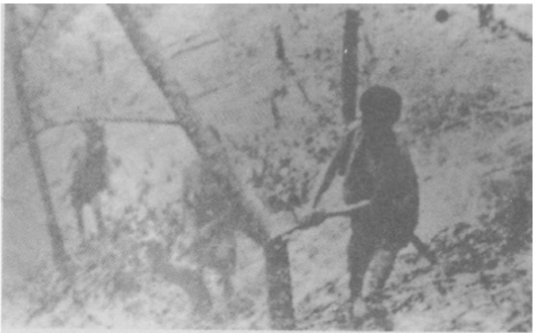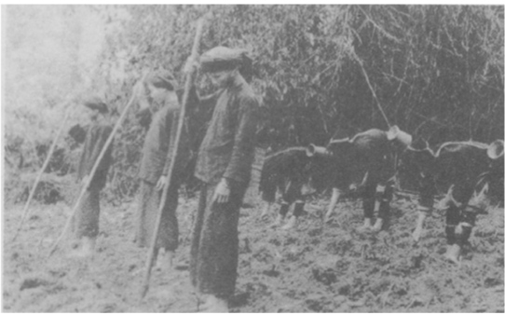
云南独龙族人在砍伐森林，准备火耕 海南岛黎族人火耕之后进行播种的情境
回答：这两幅图片再现了古代刀耕火种的情境。即：古代人先用石斧之类的工具砍伐树木，清除山地上的杂草，然后把砍下来的树木、杂草进行焚烧。最后，人们就在清理出来的山地上播种。
总结：不错，是这样。人们在进行刀耕火种的时候，首先所要面临的就是土地的选择。刀耕火种一般不施肥，也不中耕，所以种植二三年之后就要另觅新地重新砍烧种植，农史学家称之为“游耕”。
这种情况在中国古史传说中得到印证。相传“烈山氏之子曰柱，为稷，自夏以上祀之”“烈山”就是放火烧山，“柱”实际上是挖洞点种的尖头木棒——后来发展为木耒。这正是原始农业中两个相互连接的主要作业，不过被传说人格化了。
但从新石器时代所出土的一些实物来看，中国一些地区的原始农业似乎在六七千年以前，就脱离了早期的刀耕火种阶段，随着耕作工具耒耜的出现和普遍使用，我国农业进入了所谓的“石器锄耕”或“耜耕”阶段。
（板书）2石器锄耕
多媒体展示图片：
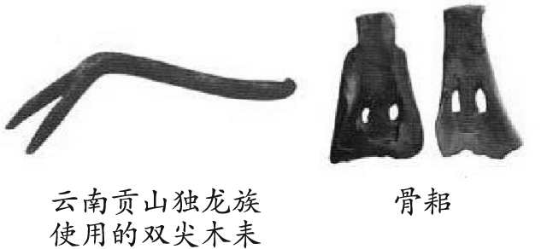
解析：耒、耜就是我们祖先在“耜耕”阶段用于松土的农具。耒就是削尖的木棒，后来发展为双尖的木叉，再后来单尖的耒又发展为一种形状类似于铁铲的木耜，接着又有了骨耜和石耜。
问题情境3：“耜耕”相对于“刀耕火种”有什么优点呢？
学生回答后总结：“耜耕”相对于“刀耕火种”的明显优点是土地挖得深一些，土翻得松一些，栽种的粮食收成好一些，山地耕种利用时间长一些。尽管如此，“耜耕”也没有解决人们不断迁徙、寻找新土地耕种的问题。
问题情境4：什么时候人们不必四处迁徙寻找新的土地耕种呢？为什么？
回答：到商周时期，出现了比木石农具坚硬的青铜农具，农业生产水平开始得到提高。虽然青铜农具在农业上应用还很少，但由于懂得了施肥技术，因此肥沃的土地可以连续耕作，贫瘠的土地也可以在休耕一两年后轮耕。
同时人们还掌握了灌溉、除草和灭虫等技术，农作物种类也更加丰富，有粟、稻、黍、稷、麦、桑、麻等，后世的主要农作物多已具备。人们的生活也从频繁迁徙走向定居。
但是，石器锄耕存在的时间并不很长，很快就被铁犁牛耕所取代，那么铁犁牛耕技术在我国最早是什么时候出现的？
（板书）二、精耕细作的传统农业
（板书）1铁犁牛耕
铁制农具最早出现在春秋时期，战国时期使用范围进一步扩大。牛耕技术也是在春秋末期出现的，战国时期开始推广，也就是说铁犁牛耕技术在我国已有两千五六百年的历史了。
问题情境5：指导学生阅读教材P5，完成下表。（教师逐步展示表格内容）
时期 | 工具名称 | 特点
战国 | 铁犁 | 没有犁壁，只能松土破土，不能翻土作垄，构造比较简单
西汉 | 耦犁 | 二牛三人、一牛二人
 | 耧车 | 播种工具，将开沟和播种结合在一起
隋唐 | 曲辕犁 | 可以调节犁耕的深浅，即简便又轻巧

自主学习：利用多媒体展示不同时期的生产工具。
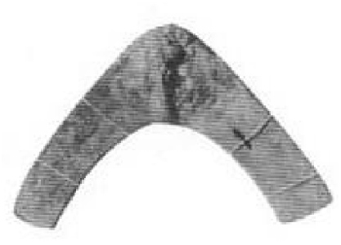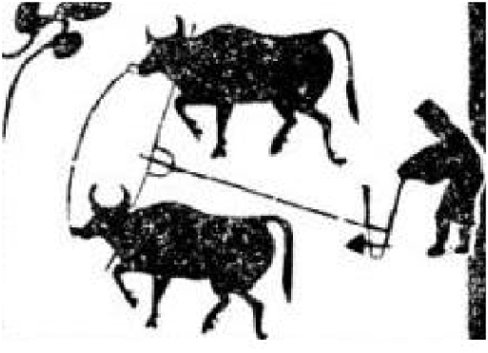
图1 铁犁 图2 耦犁
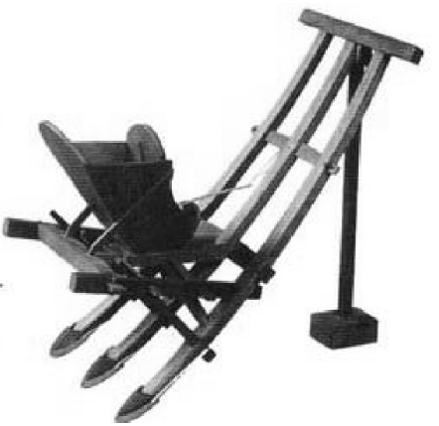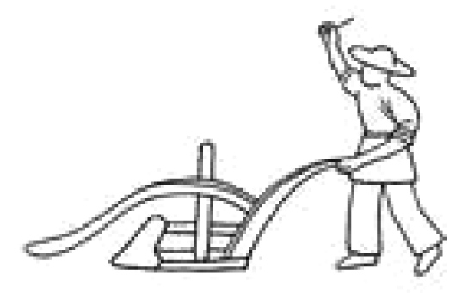
图3 耧车 图4 曲辕犁
问题情境6：铁犁牛耕耕作方式的出现，对我国古代农业有什么重大意义吗？
师生互动：铁制农具和牛耕技术的出现，是我国古代农业生产力显著提高的重要标志，它使古代人们有能力耕种更多的土地，能提高土地的产量。
多媒体课件展示：
耕作方式 | 特点
刀耕火种阶段 | ①从简单模仿到人为放火烧荒后播种
 | ②由于地力下降不得不经常迁徙
石器锄耕阶段 | ①耒耜发明，但缺乏施肥、中耕和灌溉，仍需迁徙
 | ②商周时期农耕中出现少量青铜农具，已懂得灌溉、除草、沤肥、治虫等技术
 | ③出现连续耕种和休耕
铁犁牛耕阶段 | ①春秋时期，铁农具和牛耕技术出现
 | ②战国时期，铁农具和牛耕技术推广
 | ③铁犁牛耕技术成为中国传统农业耕作方式
（板书）2耕作技术进步
问题情境7：指导学生阅读教材P6，完成下表。（教师逐步展示表格内容）
时期 | 耕作方法 | 特点
春秋战国 | 垄作法
西汉 | 代田法
魏晋南北朝 | 耕钯耱技术

利用多媒体展示不同时期的耕作方法。
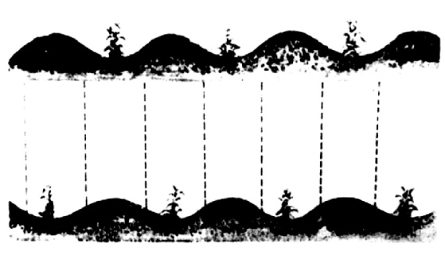
图1 代田法 图2 区田法
（板书）3灌溉水平提高
问题情境8：指导学生阅读教材P6，完成下表。（教师逐步展示表格内容）
时期 | 工程或工具
战国 | 都江堰
汉朝 | 漕运、白渠、龙首渠
曹魏 | 翻车
唐朝 | 筒车
宋朝 | 高转筒车
明清 | 风力水车
播放介绍《都江堰》的视频资料。
自主学习：利用多媒体展示不同时期的灌溉工具。
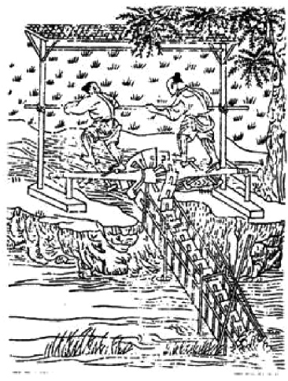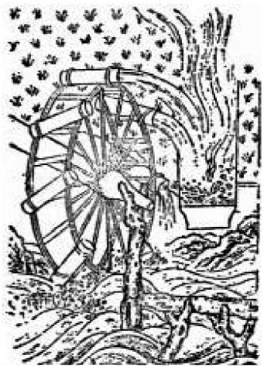
图1 翻车 图2 筒车
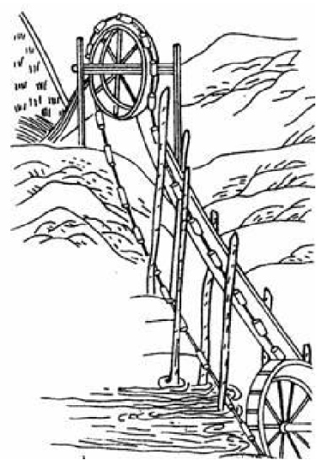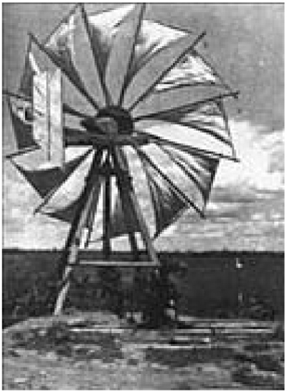
图3 高转筒车 图4 风力水车
（板书）三、男耕女织的小农经济
问题情境9：指导学生阅读教材P6～7。
师生互动：
第一组问题：什么是小农经济？它有哪些特点？
“小农经济是一种自给自足的自然经济”，这是否意味着“小农经济”等同于“自然经济”？
第二组问题：小农经济是怎样形成的？小农经济有哪些优点和不足？
第三组问题：小农经济为什么具有顽强的生命力？小农经济为什么发展又极为艰难？（详见活动设计栏目）
课堂小结
中国古代农业生产工具和生产技术的进步，推动了农业生产力的发展，促进了小农经济的形成，成为中国封建社会农业生产的基本模式，也成为推动精耕细作技术发展的主要动力。而精耕细作技术则是中国传统农业的主要特点，是中国古代农业长期居于世界领先地位的关键因素。也使我国传统农业以其顽强的生命力，经受住了历史的考验。但是到了近代，小农经济却逐渐成为中国社会生产力发展的桎梏。
板书设计

